Кто такой учитель-дефектолог?

Работая в школе уже 2-й год я столкнулась с некоторой проблемой, которая и подтолкнула меня к публикации данного материала. Проблема заключается в выражении- «Никто не знает кто такой дефектолог, но все знают с кем он должен заниматься». К моему великому сожалению я говорю не только о родителях. Когда речь заходит о учителе-дефектологе, многие родители впадают в панику. Многие из них начинают возмущаться-«Какой еще дефектолог!!! У моего ребенка нет никаких дефектов!!! Он у нас нормальный!!!» многие родители думают, что уж если попал ребенок к дефектологу, так значит теперь у него проблемы на всю жизнь. Не раз приходилось слышать и такую фразу, что дефектолог это учитель, который учит, извиняюсь, дураков. А уж педагоги всех детей бы отправили к нему!!

Так кто же такой, этот дефектолог? Что за страшилка такая для родителей?

Дефектолог - это специалист, который занимается изучением, обучением, воспитанием и социализацией детей с ограниченными возможностями здоровья. Так же учитель-дефектолог занимается с детьми, испытывающими трудности в обучении. Иными словами учитель-дефектолог занимается с детьми, которые не усваивают и не обучаются по программе общеобразовательной школы. А так же он может заниматься с детьми, которые по различным причинам немного не усваивают программу общеобразовательной школы или же испытывают трудности при обучении. В основном это учащиеся начальной школы. Работа учителя-дефектолога заключается в умственном развитии ребенка и развитии его познавательных способностей.

Профессия дефектолога находится на стыке медицины и педагогики и включает в себя множество специальностей: сурдопедагог (работает со слабослышащими детьми), олигофренопедагог (с недостатками умственного развития), тифлопедагог (с недостатками зрения), логопед (с речевыми нарушениями).

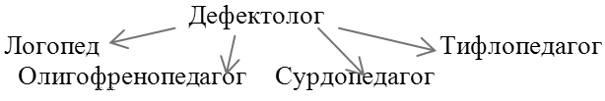

Чем же занимаюсь конкретно я? Содержание моей работы содержится в задачах.

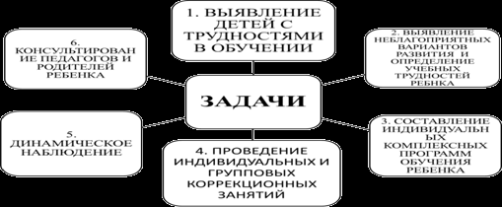

1. Моя работа начинается с диагностики. Диагностика проводится не один раз. И диагностика осуществляется только по запросу-педагогов и родителей. Я не могу прийти в класс и просто взять Петю или Машу. Для диагностики нужны обоснования.

2. Параллельно с диагностикой я выявляю те трудности и проблемы, которые могут возникнуть у ребенка, если вовремя не скоррегировать нарушение.

3. На основании проведенной диагностики и выявления ближайшей зоны развития ребенка составляется индивидуальная коррекционно-развивающая программа на каждого ребенка или на группу детей.

4. Затем уже осуществляется сам коррекционный процесс, который осуществляется в проведении групповых, подгрупповых и индивидуальных занятий.

5. Параллельно с коррекцией осуществляется динамическое наблюдение за всем учебным процессом ребенка, причем не только на дефектологических занятиях.

6. А так же идет консультация педагогов и родителей по интересующим вопросам.

Целью моей работы, если сказать своими словами, является коррекция! Т.е. коррекция пробелов в развитии.

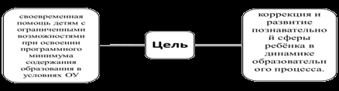

Работа учителя-дефектолога содержит очень много направлений. Основными из которых являются следующие:

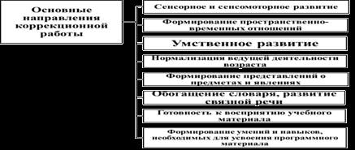

1 блок «развитие психомоторики и сенсорных процессов». Это очень большой блок, основным направлением из которого корригируется мелкая моторика. Ведь как известно, если не развита мелкая моторика-нет письма, нет письма- нет и связной речи.

2 блок «формирование пространственно-временных отношений». Здесь изучаются не только такие понятия, как «право и лево», но и такие как «правый верхний угол», «левый-нижний угол», «2-х мерное и 3-мерное пространство». При недоразвитии этого направления могут возникнуть проблемы с чтением и письмом.

3 блок «умственное развитие». Тоже очень большое направление, в котором корригируются ВПФ, такие как память, мышление, анализ и синтез и др.

4 блок «нормализация ведущей деятельности возраста». Как известно у учащихся ведущей деятельностью возраста является учебная. К сожалению так далеко не у всех, особенно у учащихся начальной школы и у учащихся, обучающихся по коррекционным программам 8 и 7 вида. У них как правила очень долгое время ведущей деятельностью возраста является игровая.

5 блок «формирование представлений о предметах и явлениях». В этом направлении корригируются те проблемы, которые возникли в связи с пробелами в предшествующем развитии. Например ребенок не ходил в детский сад. Здесь формируются такие представления как цвет, форма, размер и др. это тоже очень важное напрвление, т.к. оно является предпосылкой развития математического навыка.

6 блок «обогащение словаря и развитие связной речи». Название этого направления говорит само за себя и конечно оно больше относится к логопедам, но и дефектолог не должен обходить его стороной.

7 блок «готовность к восприятию учебного материала». Это блок направлен в основном на учащихся 1-го класса. Он помогает им подготовиться к изучению большого количества нового учебного материала.

8 блок «формирование умений и навыков, необходимых для усвоения программного материала». Этот блок направлен в основном на учащихся 2-4-х классов. В результате коррекции по данному направлению у учащихся формируются те знания и умения, которые помогают усвоить им учебный материал.

Как видно из вышесказанного учитель-дефектолог не учит детей математике или русскому языку (хотя данные занятия осуществляются в коррекционном процессе). Мои занятия таковы, что прежде всего я корригирую причину возникшей трудности, вследствие чего и происходит коррекция нарушенных функций. Например, из-за несформированности пространственных представлений вытекают трудности письма, чтения. Их можно компенсировать как работой, направленной непосредственно на формирование чтения и письма (чем и занимается учитель) а так же и развитием пространственных представлений у ребенка (чем и занимается дефектолог).

Кабинет дефектолога это некая сказка, куда попадают дети.

Структура моих дефектологических занятий очень разнообразна и интересна. Набор развивающих пособий настолько велик, что дети с большим интересом занимаясь, вроде бы простыми играми, не замечают как чему-то учатся. Каждое занятие представляет собой целый комплекс по развитию познавательной деятельности, моторики, речи, фонетического слуха и др.

На занятиях используются игрушки, картины, книги, компьютер, песок, шишки, пуговицы, кукольный театр и много другого разнообразного дидактического материала.

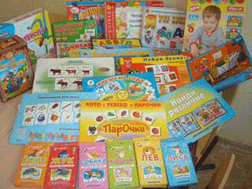

Вот несколько примеров занятий.

1. познавательные раскраски

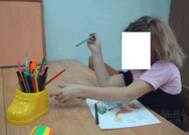

На первый взгляд обычная раскраска. На самом деле отрабатывается математический навык. Т.е. чтобы раскрасить картинку- надо решить примеры. Определенный цвет соответствует определённой цифре. В итоге формируются не только математические навыки, но и сенсорные процессы(закрепление цвета), закрепляются пространственные навыки и развивается мелкая моторика.

2. Работа с фланелеграфом.

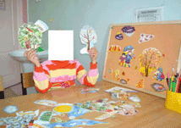

На данном занятии отрабатывается пространственно-временное направление. Изучаются времена года. Вроде бы ничего необычного, но детей приводит в дикий восторг, когда обычные бумажки без клея приклеиваются к ткани. Для них это настоящее волшебство. В дополнение развивается мышление, мелкая моторика, речь.

3. Работа с песком.

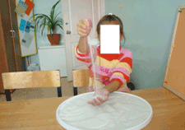

Тоже ничего необычного…. Но если закрыть глаза…. Сунуть ручки в этот теплый песочек… представить, что в небе светит яркое солнышко, что рядом поют птички…. В результате- развитие мелкой моторики, сенсорных процессов, воображения, речи. Так же в данном пособии можно отрабатывать навык счета и чтения.

4. работа с прищепками.

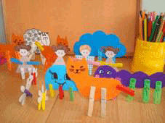

С помощью прищепок добавляем недостающие элементы. В результате корригируется не только мелкая моторика, но и связная речь, мышление, словарь и др.

После всего сказанного и показанного я думаю каждый родитель изменит свое мнение о коррекционных дефектологических занятиях и захочет чтобы и его ребенок посещал такие интересные и увлекательные занятия.

И в заключение Желаю Вам, родители, успехов, терпения, мудрости в воспитании и обучении Ваших деток